化学部分
一、命题指导思想
（一）试题关注学生未来发展所需要的最基础的化学知识和技能；重视考察知识间的相互联系；注重考查学生对所学知识和技能进行归纳、概括、重组及形成自己的观点的能力。
（二）实验内容要注重考查学生设计实验、应用实验方法解决生产、生活实际问题的能力；特别应重视通过实验考查学生的科学探究能力。
（三）试题设计应增强情境性和加大灵活开放程度。试题的情境应注意选择学生熟悉的、真实的、有意义的化学问题；引导学生关注环境、健康、材料、能源等社会热点问题，从化学角度认识自然与环境的关系；适当考查学生在实际情境（事物、实验、图形、图表）中观察获取信息并加工的能力；在试题素材、内涵及解答中力求体现《课程标准》要求的知识与技能，思维过程与方法，情感态度与价值观。
（四）避免繁、难、偏、怪试题；淡化对概念等内容的简单记忆的考查；考查的内容不过分追求知识覆盖面。
二、试卷结构及题型
（一）题型及分数分配
试卷满分80分。选择题（四选一）约为20分；填空题约为20分；简答题约为14分；实验题约为20分；计算题约为6分。
（二）试题难度按易、中、难比例约为7：2：1
三、考试内容及要求
（一）考试范围
考试范围为2011版《课程标准》中的“内容标准”规定的内容，包括“科学探究”、“身边的化学物质”、“物质构成的奥秘”、“物质的化学变化”、“化学与社会发展”五个方面。
- 考试内容及要求
各相对较高水平层次的学习目标均包含相对较低水平层次的学习目标，相对较高层次的内容，可以进行低水平层次考查。学习目标的各水平层次均可不超出2011版《课程标准》要求的情况下进行不同难易程度的考查。
1.科学探究
（1）要求能在试题所设具体情境中，提出问题并作出合理的猜想；在猜想的基础上，制定计划、提出实施方案及描述可能出现的现象并合理解释实验现象；能对事实与证据进行加工处理，解释并得出结论；具有对具体的实验过程进行评价的能力。
（2）要求基本的实验技能：
①能进行药品的取用、简单仪器的使用和连接、加热等基本的实验操作。
②初步学会配制一定溶质质量分数的溶液。
③初步学会根据某些性质检验和区分一些常见的物质。
④初步学会使用过滤、蒸发的方法对混合物进行分离。
⑤初步学会运用简单的装置和方法制取某些气体，并能根据制取的原理，选择实验装置、实验仪器等。
（3）注重考查完成基础的学生实验：
①粗盐中难溶杂质的去除。
②氧气的实验室制取与性质。
③二氧化碳的实验室制取与性质。
④金属的物理性质和某些化学性质。
⑤燃烧的条件。
⑥一定溶质质量分数的氯化钠溶液的配制。
⑦溶液酸碱性的检验。
⑧酸、碱的化学性质。
2.身边的化学物质
（1）说出空气的主要成分，了解空气中各组分气体的体积分数，认识空气对人类生活的重要作用。
（2）知道氧气、二氧化碳的主要性质和用途，认识氧气能跟许多物质发生氧化反应。
（3）初步学会在实验室里制取氧气和二氧化碳。
（4）了解自然界中的氧循环和碳循环。
（5）认识水的组成，知道硬水与软水的区别。
（6）了解吸附、沉淀、过滤和蒸馏等净化水的常用方法。
（7）认识溶解现象，知道水是最重要的溶剂,知道酒精、汽油等也是常见的溶剂。
（8）了解饱和溶液和溶解度的涵义，了解饱和溶液与不饱和溶液之间转化的条件。要求能利用溶解性表或溶解度曲线查阅有关物质的溶解性或溶解度。
（9）能进行溶质质量分数的简单计算。
（10）初步学会配制一定溶质质量分数的溶液。
（11）了解结晶现象并知道结晶在生产和生活中的应用。能根据溶解度曲线或溶解度数据判断哪些物质适合用蒸发的方法结晶，哪些物质适合用冷却热饱和溶液的方法结晶。
（12）能说出一些常见的乳化现象。
（13）了解溶液在产生、生活中的重要意义。
（14）了解金属的物理特征，能区分常见的金属和非金属；认识金属材料在生产、生活和社会发展中的重要作用。
（15）知道常见的金属与氧气的反应；了解防止金属锈蚀的简单方法。
（16）知道一些常见金属（铁、铝等）矿物；了解从铁矿石中将铁还原出来的方法；认识还原反应。
（17）了解常见金属的特征及其应用，认识加入其他元素可以改良金属特性的重要性；知道生铁和钢等重要的合金。
（18）知道废弃金属对环境的污染，认识回收金属的重要性。
（19）知道并认识常见酸碱的主要性质和用途及酸碱的腐蚀性。
（20）初步学会稀释常见的酸碱溶液。
（21）会用酸碱指示剂和pH试纸检验溶液的酸碱性。
（22）知道酸碱性对生命活动和农作物生长的影响。
（23）了解食盐、纯碱、小苏打、碳酸钙等盐在日常生活中的用途。
（24）知道一些常见化肥的名称和作用，例如：常见化肥有氮肥、磷肥、钾肥和复合肥；知道化肥的不合理施用可以带来环境问题；会鉴别铵态氮肥。不要求考查化肥对植物生长的具体作用。
3.物质构成的奥秘
（1）认识物质的三态及其转化。
（2）能从组成上识别氧化物，区分纯净物和混合物、单质和化合物、有机物和无机物。知道无机物可以分成氧化物、酸、碱、盐。
（3）知道分子、原子、离子等都是构成物质的微粒。
（4）能用微粒的观点解释某些常见的物理与化学现象。
（5）知道原子是由原子核和核外电子构成的。要求了解原子的质子数、核电荷数和核外电子数之间的关系；要求会用原子结构示意图表示原子序数1-20元素的原子结构，给出微粒结构示意图能区分出是原子还是离子、是阳离子还是阴离子；了解原子序数与核电荷数（或质子数）的关系,能够根据原子序数在元素周期表中找到指定的元素.
（6）知道原子可以结合成分子；同一元素的原子和离子可以相互转化；初步认识核外电子在化学反应中的作用。
（7）知道元素分金属元素和非金属元素两大类；记住一些常见元素的名称和符号；记住几种常见元素的化合价；能用化学式表示某些常见物质的组成。
（8）能利用相对原子质量、相对分子质量进行物质组成的简单计算。对用一些符号（a、b、c、m、n…）代替元素符号的、化学式下角标或已知数据的代数推导的计算不要求。
（9）能看懂某些商品标签上表示的物质成分及其含量。
4.物质的化学变化
（1）认识化学变化的基本特征，理解反应现象和本质的联系。
（2）知道物质发生化学变化时伴随有能量变化，认识通过化学反应获得能量的重要性。
（3）认识催化剂的重要作用。
（4）初步认识几种常见的化合反应、分解反应、置换反应和复分解反应，并能解释与日常生活相关的一些现象。
（5）能用金属活动顺序表的内容对有关的置换反应进行简单的判断，并能解释日常生活中的一些现象。
（6）认识质量守恒定律，能说明常见化学反应中的质量关系。
（7）能正确书写简单的化学方程式，并进行简单的计算。
以下各种计算不作为考试要求：
①有杂质参加反应的计算，如：“一块表面被氧化的锌片与盐酸完全反应”、“一块镀锌的铁片与盐酸完全反应”。
②多步反应的化学计算，如：把某一反应的生成物作为下一步反应的反应物，超过两步化学反应的，视为多步反应。
③过量计算，如：“6g氢氧化钠加入到30g20%的稀盐酸中，判断混合后溶液的pH是否大于7”等试题。
④给定表格，分析表格中大量数据的计算。
5.化学于社会发展
（1）认识燃料完全燃烧的重要性，了解使用氢气、天然气（或沼气）、石油液化气、酒精、汽油和煤等燃料对环境的影响，懂得选择对环境污染较小的燃料。
（2）认识燃烧、缓慢氧化和爆炸的条件及防火灭火、防范爆炸的措施。
（3）理解水对生命活动的重大意义，认识水是宝贵的自然资源，形成保护水资源和节约用水的意识。
（4）知道化石燃料（煤、石油、天然气）是人类社会重要的自然资源，了解海洋中蕴藏着丰富的资源。
（5）知道石油是由沸点不同的有机物组成的混合物，了解石油液化气、汽油和煤油等都是石油加工的产物。
（6）知道能源与资源短缺的国情，认识资源综合利用和新能源开发的重要意义。
（7）知道常见的合成纤维、塑料、合成橡胶及其应用；能用简单的方法区别棉纤维、羊毛纤维和合成纤维（如腈纶、涤纶）织成的布料；知道减少和治理白色污染的措施等。
（8）了解使用合成材料对人和环境的影响。
（9）了解某些元素（如钙、铁、锌、碘等）对人体健康的作用。知道人体中含有多种元素，能列举出几种人体含有的元素，但不要求判断哪些是微量元素、哪些是常量元素。
（10）了解对生命活动具有重要意义的有机物（如糖、淀粉、油脂、氨基酸、蛋白质、维生素等）
（11）知道某些物质（如一氧化碳、甲醛、黄曲霉素等）有损人体健康，认识掌握化学知识能帮助人们抵御有害物质的侵害。
（12）认识“三废”（废水、废气和废渣）处理的必要性以及处理的一般原则。
（13）了解典型的大气、水、土壤污染物的来源及危害。
四、题型示例
可能用到的相对原子质量：
O—16 S—32 Na—23 H—1 C—12
一、选择题（本题包括15道小题，每小题只有一个选项符合题意；其中1—10小题每小题1分，11—15小题每小题2分，共20分。请将符合题意选项的字母写在题后的括号内）
1.（2015•宜宾）下列有关化学变化的说法正确的是（ ）
A．从海水中获得物质都需要经过化学变化
B．石油分馏后得到汽油、煤油、柴油等属于化学变化
C．用石灰浆粉刷墙壁，干燥后墙面变硬发生了化学变化
D．潮湿的衣服被晒干了是化学变化
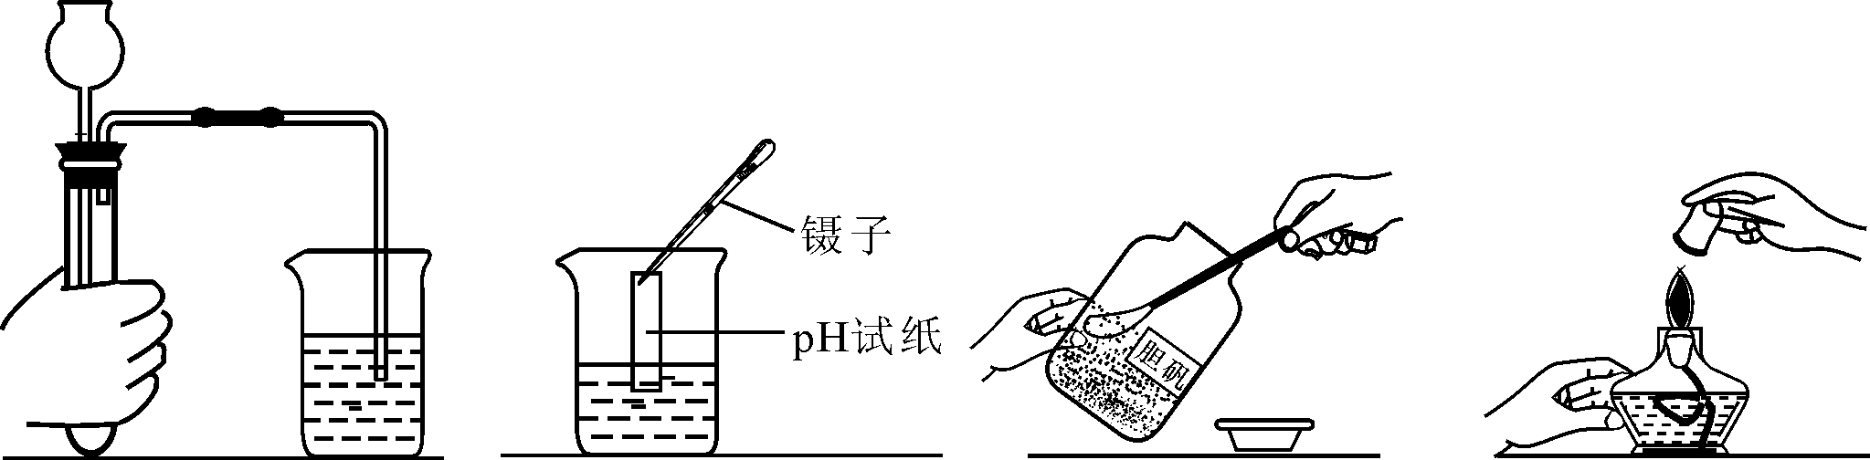
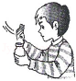
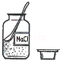
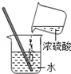
2.（2015•台州）科学实验必须按规范进行操作，下列实验操作中规范的是（ ）

A.取用氯化钠 B.闻药品气味 C.测溶液的pH D.稀释浓硫酸
3.(2015•佛山) 下列有关物质的性质、用途等说法正确的是（ ）
①干冰用于人工降雨 ②石墨可作电极 ③氧气可用作燃料 ④氢氧化钙能改良酸性土壤 ⑤KNO₃属于复合化肥 ⑥生活中可用氢氧化钠来除去炉具上的油污，也可治疗胃酸过多
A.①②③④⑤⑥ B.①②③④
C. ①②④⑤ D. ①③④⑥
4.下列实验现象描述与事实不符合的是 ( )
A.向氢氧化钠溶液中加入硫酸铜溶液有蓝色沉淀生成。
B.木炭在氧气中燃烧，发出白光，放出热量。
C.硫在空气中燃烧，产生淡蓝色火焰。
D.硝酸铵溶于水时溶液温度升高。
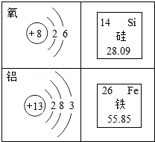
- （2015•德阳）地壳中含有丰富的氧、硅、铝、铁元素，其有关信息如图所示，下列说法正确的是（ ）
A. 氧原子核内质子数为6
B． 硅元素位于元素周期表中第三周期
C． 铝离子（Al³⁺）核外有三个电子层
D. 铁原子的质量为55.85g
6.（2015•上海）雾霾是一种大气污染现象，不属于雾霾治理措施的是（ ）
A．植树绿化，美化环境 B．提倡绿色出行，发展公共交通
C．外出时佩戴防雾霾口罩 D．减少燃烧发电，增加太阳能发电
7.（2015•哈尔滨）对下列事实的解释正确的是（ ）
选 项 | 事 实 | 解 释
A | 一氧化碳和二氧化碳的化学性质不同 | 一个二氧化碳分子比一个一氧化碳分子多一个氧原子
B | 稀盐酸、稀硫酸均显酸性 | 溶液中都含有氢元素
C | 用水银温度计测量体温 | 温度升高，分子间间隔变大
D | 冰水混合物属于纯净物 | 都含有相同原子
- （2015•鞍山）某功能饮料含牛磺酸（C₂H₃NO₃S），下列关于牛磺酸的说法正确的是（ ）
A.牛磺酸中含有14个原子
B.牛磺酸中O、S元素的质量比为3：2
C.牛磺酸的相对分子质量为125g
D.牛磺酸分子中含有臭氧（O₃）分子
- （2015•北京）右图所示实验中，①、④为用紫色石蕊溶液润湿的棉球，②、③为用石蕊溶液染成紫色的干燥棉球．下列能说明密度大于空气且能与水反应的现象是（ ）
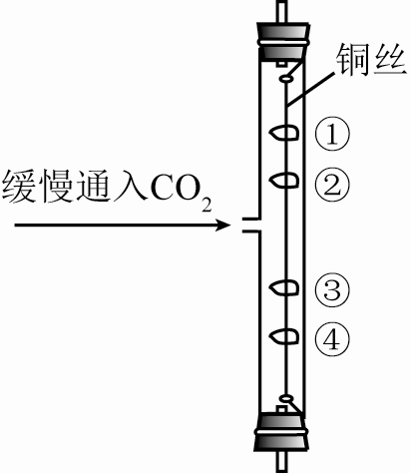
A．①变红，③不变红
B．④变红，③不变红
C．①、④变红，②、③不变红
D．④比①先变红，②、③不变红
10.(2015•佛山) 2015年5月16日，山西省阳城县某化工有限公司发生一起二硫化碳（CS₂）泄漏事故。二硫化碳是一种易挥发、易燃、有毒、难溶于水的液体。下列说法正确的是（ ）
A.二硫化碳中硫的化合价为-2价，它属于氧化物
B.二硫化碳的化学性质很稳定，很难发生化学反应
C.二硫化碳是一种重要的化学试剂，应该密封保存
D.二硫化碳泄露后，可用水稀释溶解除去
11.（2015•盘锦）下列说法中不正确的是（ ）
- 饱和溶液析出晶体后溶质的质量分数一定变小
- 金属与酸反应后溶液的质量一定变大
- 置换反应前后一定有元素化合价发生改变
D．某物质在氧气中燃烧生成CO₂和H₂O，该物质中一定含有碳和氢元素
12．（2015•扬州）下列鉴别方法不可行的是（ ）
A.用灼烧法鉴别羊毛线与棉纱线
B.用点燃的木条鉴别氯酸钾与氯化钾
C.用肥皂水鉴别蒸馏水与氯化钙溶液
D.用酚酞试液鉴别稀硫酸与氢氧化钠溶液
13.（2015•厦门）已知在一定条件下发生反应：甲+乙→丙+丁，下列判断正确的是（ ）
A.甲、乙、丙、丁不可能含有同一种元素
B.丙为盐、丁为水，则该反应一定为复分解反应
C.甲、乙为化合物，则该反应一定为复分解反应
D.丙为Cu(NO₃)₂,则甲可能为单质、氧化物、碱或盐
14.下列各组离子能在指定溶液中大量共存的一组是( )
A．在稀硫酸中：Na⁺、Cu²⁺、OH－
B．在氢氧化钙溶液中：NH₄⁺、Mg²⁺、NO₃－
C．在氯化钾溶液中：Ag⁺、H⁺、CO₃^{2－}
D．在硫酸铵溶液中：Na⁺、Cu²⁺、Cl－
15.（2015•黑龙江）下列实验所对应的方案正确的是( )
选项 | 目 的 | 方 案
A | 分离NaCl和CaCO₃的混合物 | 溶解、过滤、蒸发滤液
B | 比较金属镁和铝的活动性 | 将镁条和铝粉分别放入等质量、等浓度的盐酸中
C | 除去CO₂中的CO | 将混合气体通过足量的氢氧化钠溶液、干燥
D | 证明NaOH溶液是否变质 | 取样，加入少量稀盐酸
二、填空题（本大题包括4道小题，共20分）
16．（4分）（2015•株洲）请用化学用语填空：
（1）两个氢气分子 ；
（2）三个亚铁离子 ；
（3）碘酒中的溶剂 ；
（4）标出硝酸中氮元素的化合价 ；
17.（6分）(2014•贵阳)在宏观、微观和符号之间建立联系，是化学学科的特点．如图是某化学反应的微观过程示意图，请回答相关问题．
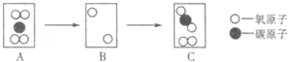

（1）A中物质的化学式分别是 ．
（2）请在B框内将相关粒子的图形补充完整．
（3）如图所示反应的化学方程式为 ．
（4）该反应的生成物所属类别是 ，写出它的一种用途 ．
18.（6分）只要你细心观察，就会发现生活中化学无处不在，请用所学化学知识回答下列问题：
（1）下列食物中，能提供大量维生素的是 （填字母序号）；
A.蔬菜 B.牛奶 C.大米 D.水果
（2）加钙牛奶中富含“钙”元素，幼儿和青少年一旦缺钙，可能患有的疾病是 ；
（3）厨房中的下列物品中，所使用的主要材料属于天然纤维的是 （填字母序号）；
A.塑料保鲜膜 B.橡胶手套 C.棉布围裙 D.不锈钢水瓢
（4）我们常用洗涤剂清洗餐具上的油污，这是因为洗涤剂具有 的功能；
（5）生活中降低水的硬度常用的方法是 ；
（6）炒菜时油锅中的油不慎着火，可迅速用锅盖盖灭，灭火的原理是 ．
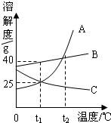
19．（4分）如图是A、B、C三种物质的溶解度曲线，请据图回答：
- t₁℃时，将30gA放入100g水中，充分搅拌后，所得溶溶液的溶质质量分数是______；
- A中混有少量B，提纯A的最好方法是 。
（3）t₂℃时，将A、B、C三种物质的饱和溶液，
①均恒温蒸发等质量的水，析出晶体由多到少的顺序为______；
②均降温至t₁℃时，欲使A和C的溶液中溶质的质量分数相等，则可以采取的一种措施是 ．
三、简答题（本大题包括3道小题，共14分）
20.(4分)（2015•北京）亮亮做家务时接触到下列用品。
用品 | 脱氧剂 | 洁厕灵 | 炉灶清洁剂
有效成分 | 还原铁粉 | 盐酸 | 氢氧化钠
（1）他清理垃圾时发现一袋脱氧剂，拆开后看到还原铁粉已生锈，铁生锈的原因是 。
（2）他选用洁厕灵清除水垢（主要成分是碳酸钙），用化学方程式表示其原理 。
（3）他清洗炉灶时戴上橡胶手套，以防清洁剂与皮肤直接接触，其原因是 。
21.（3分）金属活动性顺序在工农业生产和科学研究中有重要应用．
（1）铝比较活泼，为什么铝制品却有很好的抗腐蚀性能？
.
（2）探究实验：分别用不同量的锌加入到一定量的Mg(NO₃)₂、Cu(NO₃)₂、AgNO₃混合溶液中，充分反应后过滤。以下是不同情况下对固体或滤液成分的探究。
①若向所得固体上滴盐酸有气泡产生，则该固体含有的金属为 。
②猜想：滤液中溶质为Mg(NO₃)₂、Zn(NO₃)₂、AgNO₃，请分析该猜想不合理的原因。 。
22.（7分）（2015•哈尔滨）图是初中化学常见六种物质之间的关系图（物质是溶液的只考虑溶质）。图中用“—”表示两种物质之间能发生化学反应，用“→”表示一种物质可以转化为另一种物质（部分反应物或生成物及反应条件已略去）。
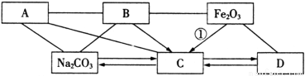

A中含有人体中含量最多的金属元素，B、C中不含相同元素．C、D中所含元素种类相同。
（1）请分别写出A、B、C、D物质的化学式（或溶质的化学式）：A．________B．________；
（2）写出转化①的化学方程式________________________（写一个）；
（3）写出转化的化学方程式 ；
（4）写出Fe₂0₃与足量B反应的实验现象________________________。
四、实验与探究题（本大题包括3道小题，共20分）
23．（6分）(2015•荆州)如图是初中化学中常用的实验装置，请回答下列问题（碱石灰是氢氧化钠固体和生石灰的混合物）
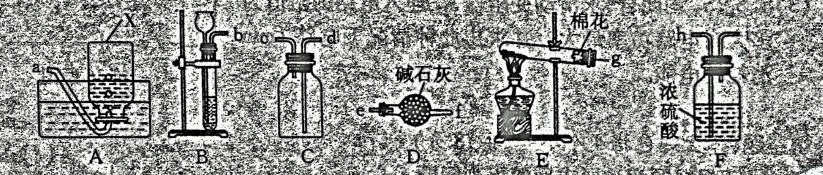

（1）仪器X的名称是 。
（2）实验室制取O₂、CO₂、H₂均可选择 （填装置代号）作为气体的发生装置。
（3）实验室不使用催化剂就能制取O₂的反应化学方程式为 ；
若要制取纯度较高的O₂，应采用的收集方法是 。
（4）请从这些装置中选择并连接成一套组合装置，用于实验室制取干燥的CO₂气体。
按照气体从左至右的流向，写出所选装置接口的连接顺序 。

24.（5分）(2015•上海) 某白色固体A可能含有碳酸钠、氯化钡（水溶液呈中性）、氢氧化钠中的一种或几种，进行如下实验。完成下列填空：
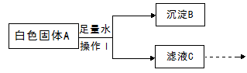

①操作I是 。根据上述实验分析，A中一定含有的物质是 ，C中一定含有的溶质是 。
②为进一步确定固体A中可能存在的物质，对滤液C进行实验，完成下表。
实验操作 | 现象 | 结论
 |  | A中有可能存在的物质
25.（9分）（2015•株洲）生石灰常用作食品干燥剂，其包装袋上除了标明主要成分为生石灰外，还提醒人们注意：不可食用，不可浸水，不可开袋，儿童勿碰．
Ⅰ．华雪同学通过探究发现，某食品包装袋中的生石灰干燥剂已经变质失效．他采用的探究方法是：取少量样品于试管中，加入少量水，用手触摸试管外壁，没有明显的放热现象．此实验中加入的水必须是少量的，理由是 ．
Ⅱ．甲、乙同学想知道刚从食品袋中取出的生石灰干燥剂的成分，进行了如下探究：
【提出问题】生石灰干燥剂中含有哪些物质？
【查阅资料】工业上用高温煅烧石灰石的方法来制取生石灰．
【猜想与假设】猜想1：含有氧化钙、氢氧化钙
猜想2：含有氧化钙、碳酸钙
猜想3：含有氧化钙、氢氧化钙、碳酸钙
【活动与探究】甲、乙同学为了验证猜想，进行了如下实验：
甲同学实验：取少量样品于试管中，加入适量水充分反应后，再滴加几滴无色酚酞溶液，可观察到溶液呈红色．
乙同学实验：取少量样品于试管中，加入足量的稀盐酸，有无色无味的气体产生，该气体能使澄清的石灰水变浑浊．
【结论与反思】
（1）猜想 错误（填“1”或“2”或“3”）．
（2）甲同学实验中，发生反应的化学方程式是 。
（3）乙同学认为甲同学的实验是多余的，因为 ．
【总结与提升】
（1）甲、乙同学最终无法确定该生石灰干燥剂的成分，实验失败．华雪同学认为，可以通过定量实验来确定．在定量实验时一定要用到的实验操作是 ．
（2）打开食品包装袋后，生石灰干燥剂不宜继续与食品放在一起，因为 ，会加速食品变质．
（3）请写出工业上制生石灰的化学方程式
五、计算题（本大题包括1道小题，共6分）
26．（2015•天津）某碳酸钠样品含有少量的硫酸钠，取一定质量的该样品，完全溶解在水中配制成100g溶液，将其全部加入到100g一定质量分数的硫酸溶液中，恰好完全反应，生成的气体全部逸出后，所得溶液质量是195.6g，将溶液蒸干，得到15.6g硫酸钠。
计算：（1）加入的硫酸溶液的溶质质量分数；
（2）原碳酸钠样品中碳酸钠的质量分数（计算结果精确到0.1%）。

化学参考答案及评分标准
说明：
1．主观题目中，只要回答合理，均按正确答案给分；
2．化学方程式中化学式有错误、未配平该化学方程式不得分，“↑”或“↓”不正确、反应条件不正确，只要出现一项或两项均扣1分；
3．计算题其他合理解法参照此标准评分；
4．答案中的加点句、词为评分要点，评分时请酌情把握。
一、选择题（1—10小题每小题1分，11—15小题每小题2分，共20分。）
题号 | 1 | 2 | 3 | 4 | 5 | 6 | 7 | 8 | 9 | 10 | 11 | 12
答案 | C | B | C | D | B | C | A | B | D | C | A | B
题号 | 13 | 14 | 15
答案 | D | D | A
二、填空题：（16—19小题，共20分。）
₊₅
16．（1）2H₂ （2）3Fe²⁺ （3）C₂H₅OH （4）HNO₃
17．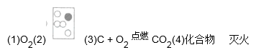
18．⑴AD ⑵佝偻病 ⑶C ⑷乳化（5）煮沸（6）隔绝空气
19．（1）20%； （2）冷却热饱和溶液法（降温结晶）
（3）①ABC ；②向C溶液中加入C（或恒温蒸发C溶液）
三、简答题（20-22小题，共14分）
20．（1）与潮湿的空气接触
（2）CaCO₃+2HCl= CaCl₂ +H₂O+CO₂ ↑．
（3）有强腐蚀性
21．（1）常温下铝与空气中的氧气反应生成致密的氧化铝薄膜，阻止铝进一步被氧化。（2）①银、铜、锌；②滤液中有AgNO₃时，一定也有Cu(NO₃)₂，因为Zn先与AgNO₃反应后与Cu(NO₃)₂反应。[或滤液中无Cu(NO₃)₂时，也一定没有AgNO₃，因为Cu(NO₃)₂与Zn反应生成Cu，而Cu能与AgNO₃反应]
- （1）Ca(OH)₂ 、HCl； （2）Fe₂O₃+3CO2Fe+3CO₂（合理即可）
（3）2NaOH+CO₂= Na₂CO₃+H₂O
（4）红棕色固体逐渐消失，溶液由无色逐渐变为黄色．
四、实验与探究题（23-25小题，共20分）
- （1）集气瓶
（2）B
（3）2KMnO₄K₂MnO₄+MnO₂+O₂↑ 排水法
（4）b h i d c
24.①过滤 BaCl₂和Na₂CO₃ NaCl
②向滤液C中加入足量的BaCl₂溶液，充分反应后，静置，取上层清液滴加无色酚酞试液无色酚酞变红
25.水太多会起到降温的作用，导致观察不到放热现象或放热现象不明显
【结论与反思】
(1)猜想 1 错误（填“1”或“2”或“3”）．
(2)CaO + H₂O = Ca(OH)₂
(3)在有氧化钙的情况下，无法检验是否含有氢氧化钙
【总结与提升】
(1)称量
(2)生石灰吸收空气中的二氧化碳和水
(3)CaCO₃ CaO+CO₂↑
五、计算题
- (1)9.8% (2)88.3%

